蘭陽女中2015年蘭園人文行動考察比賽

篇名:
宜蘭頭城搶孤

作者:
吳姿霖。國立蘭陽女中。高二13班
林哲妤。國立蘭陽女中。高二13班
林靖宜。國立蘭陽女中。高二13班
張芷瑄。國立蘭陽女中。高二13班

指導老師:王富仁老師

宜蘭頭城搶孤
壹●前言
一、研究動機
每年中元節為農曆七月鬼門開的時節，在這段期間中，新聞經常出現許多有關中元祭祀的儀式，而在宜蘭著名的中元慶典「頭城搶孤」，每年都吸引萬人到場朝聖。每每看到搶孤者互相爭鬥奮力向放滿祭祀品的孤棚上爬的模樣，不禁讓人熱血沸騰。然而這個活動是什麼時候興起的呢?為什麼每年舉辦時都能吸引十幾萬的民眾不惜冒著危險而前來挑戰?引起我們想深入探查，並使我們了解其中之意義。

二、研究目的
1. 了解頭城搶孤的源
2. 了解頭城搶孤在每個時期的轉變
3. 了解現代頭城搶孤的活動過程

三、研究方法:
1. 蒐集資料:利用圖書館相關文獻﹑媒體報導﹑網路資訊
2. 深度訪談對象:老師﹑圖書館管理員﹑路人
3. 實地考察:實際走訪頭城搶孤現場

下表為實地考察及深度訪談人物介紹(有錄取訪談過程)
訪談對象1:頭城國小附設幼兒園教師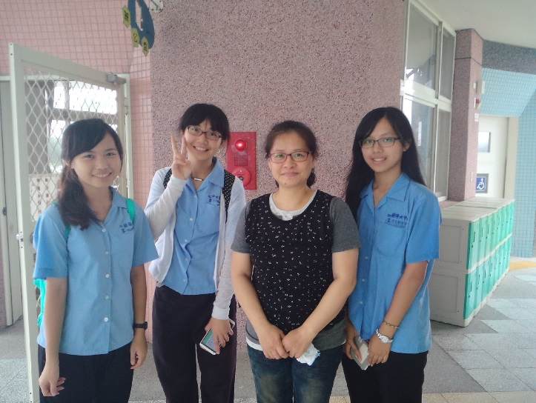
Q:實際在活動當天到達現場觀賞搶孤嗎?
A:小時候曾經有過，但是長大後就沒有。
Q:參與時已經了解搶孤的意義了嗎?
A:了解。就是祭拜孤魂野鬼。
Q:現場觀看時印象最深刻的是?
A:搶孤者因為牛油的關係，所以從孤柱上面滑下來那一刻，最讓我緊張。
Q:身為幼兒園老師會對小朋友介紹搶孤內容嗎?
A:我會以繪本向小朋友簡單說明，但是很細節的部份就沒辦法說清楚。
訪談人物2:頭城圖書館管理員(堅決不拍照露面)
Q:請問圖書館外的搶孤活動看板是何時擺設的?
A:8/14搶孤協會的人跟我們借場地展覽的
Q:請問這搶孤看板是每年都會有的嗎?
A:不清楚。今年是第一次與我們借場地放置的。
Q:有親自觀看過搶孤的活動嗎?
A:沒有耶。
Q:頭城圖書館內有專門為搶孤書籍設置特別專區嗎?
A:有，這邊。我帶你去看。
訪談對象3:路人-陳小姐(堅決不拍照露面)
Q:請問你是哪裡人?
A:我住頂埔。
Q:知道頭城的搶孤活動嗎?
A:知道。
Q:曾經參與過嗎?
A:有和朋友在旁邊看。
Q對於搶孤活動有令妳印象深刻的嗎?
A:搶孤的人把肉丟下來，民眾去搶的時候，大家都擠在一起。

貳●正文
一、.宜蘭頭城搶孤起源及介紹
1.起源
最早(道光初年)「搶孤」家家門首各搭房台，排列供果讓無賴之徒(乞丐、流浪漢)互相搶奪食物而發起，任由乞丐遊民帶走儀式祭品，象徵孤魂野鬼飽食滿載回去，而當地是為了紀念吳沙入墾與原住民打鬥的蒙難孤魂，因此祭典十分慎重，並且當時烏石港還沒淤塞，與唐山船隻往來十分頻繁時，港邊的大坑罟人在中國學回來，而象徵意義有兩種說法:
第一種說法→怕有些孤魂在普渡祭典飽食後，仍賴著不走，所以藉「搶孤」人群的龐大聲勢，嚇走他們。
第二種說法→ 「搶孤」是以人類來象徵鬼，用搶孤者凶暴的動作，來象徵鬼魂凶暴的搶食供品
2.介紹
頭城搶孤分為兩個階段，先是飯棚搶孤，再來就是十分著名的頭城孤棚搶孤，棚柱上面都會擺滿了供品，傳言搶到這些供品，就能在一年中得到幸運。
- 飯棚搶孤
飯棚上放置ㄧ籮籮米飯，經由髮師施展化食法術後，象徵已變出數倍，以免惡鬼吃不飽，而為害人間，飯棚孤棧上結有米粉、魷魚等等祭品供攀爬者拿取，活動進行時，會在棚下灑落米飯，據傳拾取者會闔家平安，以殘羹餵豬，而飯孤搶孤是搶孤大典的序幕。
在1949年前，參加者大多為在烏石港批鹽、批貨的挑夫。孤棚不抹油，也不需組隊，而整個高度規模:
棚柱埋地2公尺， 棚柱高6公尺，飯棚長8公尺、寬6公尺，兩側棚柱各五隻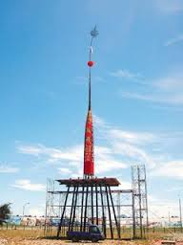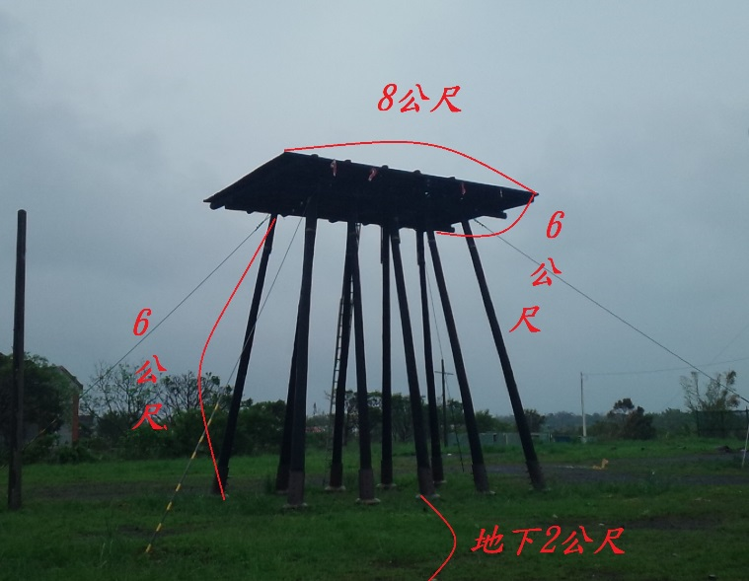
(2)孤棚搶孤
整個搶孤分為三個部分:孤柱﹑孤棚﹑孤棧
孤柱及孤棚在農曆七月初十開始動工，孤柱埋入地下近2公尺，孤棚高13公尺﹑長11公尺﹑寬8公尺，兩側各六隻孤柱(相當於4層樓)
在比賽時，孤柱塗抹黏滑的牛油和羅粘香，增加攀爬者的困難。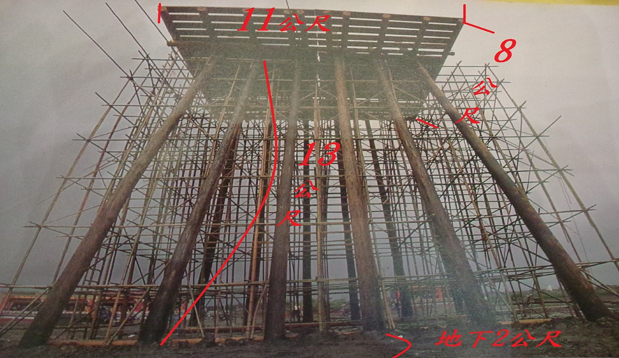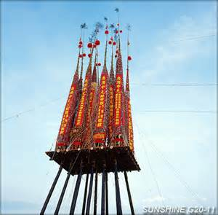
二.宜蘭頭城搶孤的轉變
1. 早期將普度祭品放置於門外桌上，有「振濟窮困」的意涵，但卻造成流離者聚集和搶奪，於是漸改採『集中普渡』，在廟埕統一祭祀，而在廟埕的其中主要意義為它與廟宇的相對關係使祀神和祭鬼的空間相連結。
2. 搶孤目標由祭祀鬼神的供品轉為孤棧最上端的順風旗。
3. 搶孤從原本的傳統宗教活動演變成觀光民俗活動
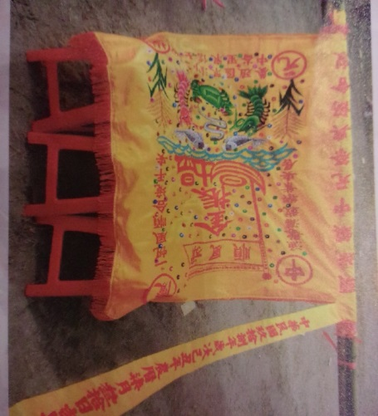
三、宜蘭頭城搶孤的辦法及活動的進行
1.活動辦法
(1) 每隊5人，前3人穿著麻布衣紮繩向上攀爬，將油脂去除，其中第2人將草繩綁在孤柱，讓第1人足蹭以上，剩餘2人先在旁待命。
(2) 第1人攀上孤棚底部，一手抓杉木一手抓竹條，背部懸空，再以手肘靠近棚柱，側身揚腳，這是搶孤的關鍵。
(3) 翻上孤棚，第1人取孤棧頂端的金牌和順風旗，因竹竿尾端細長，孤棧的高度又比孤柱高，第1人攀上孤棧拆卸繫附在棧面的祭品，可將相近的幾支竹竿繫綁在一起，以利穩固，再攀爬奪標。
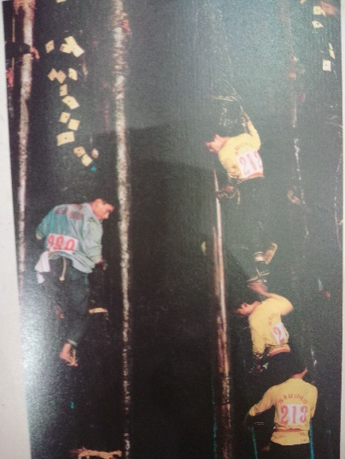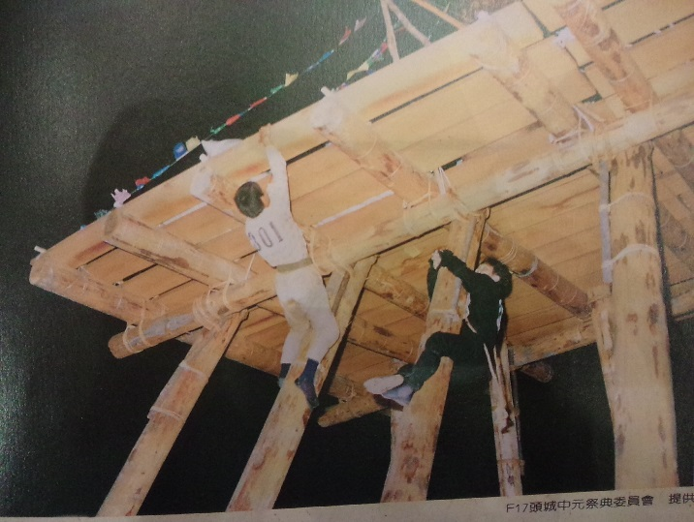
2.活動進行
先是祭典，於農曆七月初ㄧ開始，便於搶孤場地祝告天神，說明月底的搶孤大典，以超渡孤魂，在來就是破土典禮，以紅帶圍繞，象徵團結合作和平安吉利，再來就是放水燈，會在搶孤的前一天進行，本意為招引孤魂到陸地共享普渡，為此照明路向。最後就是盛大民俗活動—搶孤大會。
四﹑永續發展
當地居民已有共識，無論在孤棚的搭建或搶孤的方法上， 都要尊照歷代傳下來的古禮進行，力求不變。頭城搶孤在中斷四十多年後再度恢復舉辦，雖然當年恭逢搶孤盛會已耄耋，許多儀式也無法完全掌握，近年來，文化局及鎮公所協同辦理民俗活動，使這個活動更加蓬勃發展，且引來各地民眾前來觀賞
参●結論
研究心得:
張芷瑄:往往都是由轉播媒體間接看到搶孤的現場，少了點臨場感。今年是我第一次親臨現場，才剛到，就被孤棚的氣勢震撼到，高度目測應該有五層樓，實際比電視上壯觀許多，一想到選手們要爬上頂端，心裡不禁打了個寒顫。因為時間緣故而無法親眼觀看比賽過程，但事後聽說，今年破了大會紀錄，我打從心底佩服那些選手，希望往後有機會能親眼觀看。
林靖宜:今年是現場觀看搶孤初體驗，終於有機會到現場感受搶孤選手和民眾的熱血，在我抵達會場的時候，13支孤棚尚未全部擺在主塔上，所以讓我看見電視上看不到的會場布置過程，那景象非常之壯觀，從孤棚被吊起後會開始放鞭炮直到擺放上去，那氣勢震懾了全場，在我腦海中揮之不去。可惜的是搶孤活動有點晚，所以沒能到最後，希望長大後能有機會全程參與，體驗這宜蘭頭城最重要的民俗。因為人文行動考察，讓我更了解頭城搶孤的意義，不再是對這個習俗一知半解，而是能夠清楚的知道這個活動的所有過程。
姿霖:第一次看到搶孤盛會時，已經是七年前的事了，當時的我，只知選手們要爬上最高點，並不了解他所象徵的意義，而藉由這次的人文考察，讓我從起源了解到現在的發展，令我最深刻的，莫過於選手攀爬時，大家目不轉睛的盯著孤頂，一旦選手滑了ㄧ跤，大家便不由自主的跟著吶喊，唯一惋惜的是，因為時間的關係，只有看到飯棚搶孤，希望將來有機會能看到更盛大的孤棚搶孤。
肆●引注資料
頭城搶孤專輯宜蘭縣頭城鎮民代表會
增訂台灣舊習慣習俗信仰
台灣風俗誌
宜蘭縣民俗信仰
http://www.necoast-nsa.gov.tw/user/Article.aspx?Lang=1&SNo=03000065
http://www.boch.gov.tw/boch/frontsite/cultureassets/caseBasicInfoAction.do?method=doViewCaseBasicInfo&caseId=JE09605000059&version=2&assetsClassifyId=5.1&menuId=310&iscancel=true
http://j7.lanyangnet.com.tw/tcclimb/

